Петрусь:

Там вопросы были очень незапоменабельные.

+1. Помню было ipSec.

2. Вопрос по модели OSI.

3. За что отвечает Управляющий предпиятием

4. За что отвечает управляющий безопастью

5. Что в их обязанности не входит

6. X509 (в каком то правильным ответом был)

7. Что - то в духе "что такое SSL"

8. Было три задания где ответ нужно было самому написать. Один из вопросов что - то в духе "инструмент для диагностики сети" - (Сниффер ответ)

9. Каким штампом помечаются конфиденциальная информация государства(или как то так)

(варианты были помню (секретно, совершенно секретно и еще два какие - то))

10. Какие виды рисков бывают...или просто нужно было выбрать что из списка это риски..0_о

11. Что такое контроль доступа

12. Что такое управление конфигурацией

13. Что такое управление рисками(или как то так)

14. Ответ "информационная безопасность"

Учишь 23 страницу из книги-> у тебя есть как минимум 5 вопросов

Олишевко:

1. Что входит в Информационную безопасность на уровне государства

2. Каким глифом засекречиваются государственные тайны

3. Кто имеет доступ к глифу секретно и номера уполномоченных лиц(N1N2N3

4. Как раз вопрос на термин написан текс, надо написать что это:

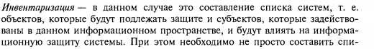

5. Пару вопросов будет по ССITSE точно не помню какие, но точно НЕ про его классы

6. Большинство вопросов будет по сетевые протоколам Например какой сетевой проток отвечает за аутентификацию пользователя. Составляющие самого протокола вроде не спрашиваются.

7. Один или два из этих терминов

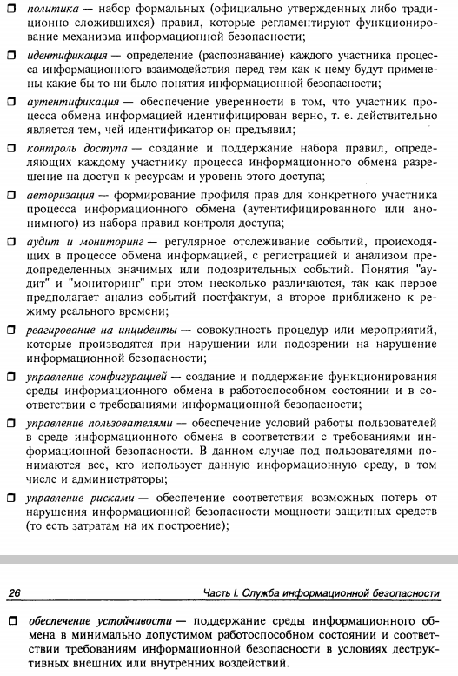

8. Будут вопросы типа что не входит в Систему безопасности чего-то (например периметра)(стр 367-375)

9. Где то 5 вопросов на Управление рисками:

Какие модели бывают(их 3)

Формула количественной модели

Как работает в модель Миоры

Задача по Количественной модели

Элементы количественной модели(аббревиатуру не запоминайте запоминайте название величины).

10. За что отвечает или не отвечает Администратор безопасности

11. Что-то по Аварийному плану.

12. Для чего нужна матрица рисков.

13. Соотнесите оформление документа с его отчётом. То есть по подробности написания, соотнесите это хорошо плохо.

14. Вроде бы ещё что-то было на какие документы должны быть присутствовать у службы безопасности.